**Технико-экономическая характеристика**

**Структура предприятия**

Предприятие, на котором проходит преддипломная практика (далее практика) – МГОТУ.

Структура предприятия на котором проходила практика представлена ниже на рисунке 1.

Структура отдела в котором проходила практика представлена ниже на рисунке 2.

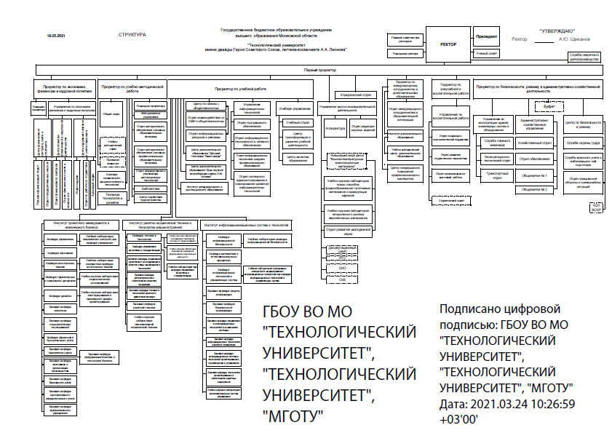

Рисунок 1. Структура предприятия

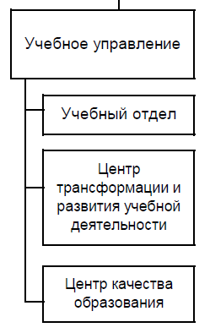

Рисунок 2. Структура отдела

**Основные задачи центра качества образования**

Основными задачами управления являются:

1. Формирование системы менеджмента качества Университета системы международных стандартов ISO 9001:2015; российских стандартов ИСО

Р 9001-2015, а также соблюдения требований федеральных государственных образовательных стандартов (далее – ФГОС).

1. Содействие реализации стратегии развития Университета и проведение политики в области качества; разработка предложений и реализация решений руководства Университета по повышению качества образования и конкурентоспособности образовательной организации (далее – ОО) в соответствии с требованиями современного общества и участников образовательного процесса.
2. Обеспечение эффективного функционирования системы менеджмента качества, своевременного планирования, координации, методической поддержки и контроля выполнения работ, осуществляемых всеми подразделениями Университета по обеспечению качества образования.
3. Организация работ по совершенствованию системы менеджмента качества (далее - СМК) образования в соответствии с современными тенденциями в области управления качеством.
4. Рациональная организация и эффективное проведение всех необходимых мероприятий по контролю управления качеством, принятия по их результатам корректирующих и предупреждающих действий, направленных на повышение качества образования
5. Систематическое проведение и анализ результатов внутренних проверок СМК с целью оценки ее эффективности и определения путей развития.
6. Организация мероприятий по подготовке и прохождению процедур лицензирования образовательной деятельности и государственной аккредитации.
7. Организация процедур по подготовке форм статистической отчетности № 1-Мониторинг и № СПО-Мониторинг по основным направлениям деятельности Университета.
8. Организация информационно-методического сопровождения системы контроля качества учебного процесса и подготовка предложений по вопросам обеспечения и совершенствования качества образовательных услуг.
9. Организация и участие в проведении внутренних аудитов и самообследования Университета, его структурных подразделений, образовательных процессов и подготовка отчетов руководству.
10. Координация деятельности уполномоченных по качеству от структурных подразделений Университета.
11. Организация обучения уполномоченных структурных подразделений по вопросам ведения делопроизводства по управлению качеством образовательных услуг.
12. Организационное и информационное сопровождение процесса содействия трудоустройству выпускников Университета.
13. Мониторинг и анализ потребностей регионального рынка труда, подготовка предложений по повышению конкурентоспособности выпускников Университета.